Cara Murah Indonesia Memantau Resistensi Antimikroba

Para peneliti Indonesia telah menguji cara yang lebih murah untuk memantau resistensi antimikroba yang dapat menjadi alat utama bagi negara-negara berkembang.

Oleh: Ida Parwati – Universitas Padjadjaran

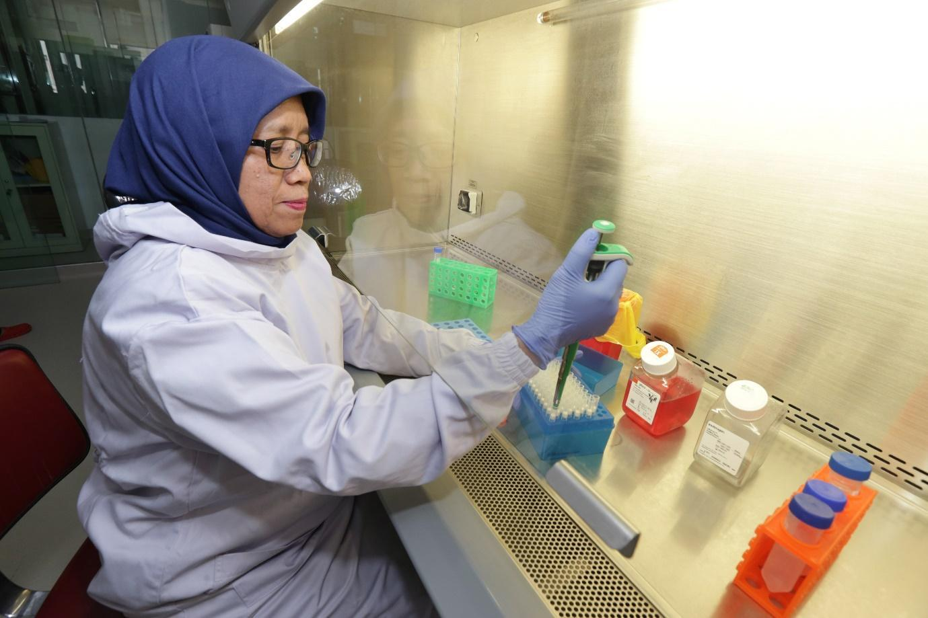

Menguji resistensi antimicrobial tidak harus mahal.
“Tuberkulosis Menjadi Masalah Kesehatan yang Belum Tuntas” oleh KKP Unpad CC BY 4.0

Para peneliti Indonesia telah menguji sebuah metode yang hemat biaya dan relatif cepat untuk mengukur perubahan resistensi antimikroba yang dapat membantu negara-negara berkembang dalam memerangi masalah yang dianggap sebagai ancaman global.

Alih-alih berpegang pada pendekatan yang menekankan perlunya pengujian laboratorium intensif yang mungkin tidak praktis di banyak negara, mereka menilai pengambilan sampel jaminan kualitas lot - sebuah sistem di mana resistensi antimikroba suatu populasi dapat dinilai dengan menggunakan ukuran sampel yang lebih kecil.

Ini merupakan kabar baik bagi G20 setelah para menteri kesehatan berkomitmen untuk mengatasi ancaman tersebut secara komprehensif pada pertemuan mereka bulan lalu.

Resistensi antimikroba adalah kemampuan mikroba untuk memblokir efek obat yang dimaksudkan untuk membunuh mereka. Hal ini membuat infeksi lebih sulit diobati dan dapat menyebabkan masa rawat inap yang lebih lama, biaya perawatan yang lebih mahal, dan peningkatan risiko kematian.

Tingginya tingkat resistensi antimikroba di Indonesia saat ini telah menjadi pandemi diam-diam.

Perserikatan Bangsa-Bangsa (PBB) telah memperingatkan bahwa munculnya 'superbug' dapat membunuh 10 juta orang per tahun secara global pada tahun 2050 dan menguras ekonomi dunia.

Seperti di banyak negara lain, penggunaan obat antimikroba yang tidak tepat dan faktor-faktor lain yang memicu resistensi, seperti sanitasi yang buruk dan polusi udara, banyak terjadi di Indonesia.

Pada tahun 2015, Sidang Kesehatan Dunia ke-68 mengadopsi Rencana Aksi Global tentang resistensi antimikroba. Rencana ini menekankan pentingnya peningkatan pengawasan global, terutama di negara-negara berpenghasilan rendah dan menengah di mana resistensi antimikroba menjadi perhatian utama.

Salah satu pilar utama dari Rencana Aksi Global adalah dukungan untuk strategi nasional melalui peningkatan pengawasan global. Sistem surveilans global yang diusulkan bertujuan untuk memperkirakan prevalensi resistensi dengan menggunakan pengujian laboratorium terhadap sampel klinis.

Namun, pendekatan ini tidak selalu praktis di negara-negara berkembang karena terbatasnya akses ke diagnostik mikrobiologi yang berkualitas.

Surveilans berbasis populasi adalah strategi yang lebih disukai, tetapi juga memakan waktu, tenaga dan biaya.

Itu berarti banyak daerah membutuhkan strategi surveilans yang cepat, layak dan terjangkau.

Para peneliti Indonesia menemukan sebuah pendekatan alternatif: mereka mencoba lot quality assurance sampling (pengambilan sampel jaminan kualitas).

Metode ini, yang awalnya dikembangkan di industri manufaktur untuk menilai kualitas batch, melibatkan klasifikasi populasi yang memiliki prevalensi resistensi antimikroba yang tinggi atau rendah berdasarkan ukuran sampel yang kecil.

Metode ini terbukti lebih praktis dan hemat biaya daripada pengawasan berbasis populasi konvensional.

Penelitian di Indonesia menerapkan pendekatan berbasis lot untuk menilai prevalensi resistensi antimikroba pada pasien yang dicurigai menderita infeksi saluran kemih.

Para peneliti ingin memperkirakan karakteristik pengujian untuk mengidentifikasi populasi dengan prevalensi resistensi yang tinggi pada patogen saluran kemih, memberikan klasifikasi lot-sampling untuk 15 antibiotik di 11 tempat yang berbeda dan memperkirakan biaya pelaksanaan lot sampling di satu fasilitas kesehatan.

Pengujian dilakukan di kota Medan dan Bandung, Indonesia, dan diulang sebanyak 1.000 kali untuk masing-masing dari 13 lot.

Mereka menemukan bahwa pengujian lot adalah 98 persen efektif dalam mengidentifikasi populasi dengan prevalensi resistensi antimikroba yang tinggi dengan benar.

Secara keseluruhan, para peneliti dapat menunjukkan bahwa pengambilan sampel jaminan kualitas lot merupakan pendekatan yang menjanjikan untuk memperkirakan prevalensi resistensi antimikroba secara efisien dan memandu keputusan pengobatan, terutama di lingkungan dengan sumber daya terbatas.

Dengan secara signifikan mengurangi persyaratan ukuran sampel dan meningkatkan efisiensi, pengawasan berbasis lot dapat secara signifikan berkontribusi pada upaya kesehatan masyarakat untuk memerangi resistensi antimikroba di seluruh dunia.

Temuan ini sangat penting dalam konteks semakin pentingnya pengawasan sebagai alat penting untuk pengelolaan antimikroba.

Penelitian sebelumnya mengenai resistensi obat telah menunjukkan bahwa survei berbasis lot efektif dalam mengidentifikasi variasi lokal pada tuberkulosis yang resistan terhadap obat dan menilai prevalensi resistensi obat yang ditularkan pada HIV.

Gaya survei ini dapat diterapkan di lokasi sentinel, sehingga memungkinkan penilaian rutin terhadap perubahan tren, dampak intervensi, atau deteksi dini perkembangan resistensi setelah memperkenalkan obat baru.

Kegunaan ini sangat bermanfaat di tempat dengan kapasitas mikrobiologi yang terbatas atau di mana pengobatan empiris adalah hal yang umum, seperti layanan kesehatan primer di seluruh dunia.

Biaya survei berbasis lot, termasuk 15 antibiotik, berkisar antara US $ 403 dan $ 514 di 11 lokasi yang diteliti - relatif lebih murah daripada rezim pengujian konvensional.

Meskipun ada beberapa keterbatasan, termasuk perlunya pemilihan lokasi yang cermat dan memastikan akreditasi laboratorium dan kontrol kualitas yang tepat, pengambilan sampel jaminan kualitas lot menunjukkan harapan dalam memberikan informasi berharga tentang resistensi antimikroba bagi dokter dan pembuat kebijakan.

Ida Parwati adalah seorang profesor di Departemen Patologi Klinik, Fakultas Kedokteran, Universitas Padjadjaran, Rumah Sakit Umum Hasan Sadikin, Bandung, Indonesia.

Karya ini didanai oleh Akademi Seni dan Ilmu Pengetahuan Kerajaan Belanda sebagai bagian dari Program Ilmu Pengetahuan Indonesia-Belanda (SPIN).

Pertama kali diterbitkan tanggal 6 September 2023 di bawah Creative Commons oleh 360info™.

